Тема урока: Десятичные дроби произвольного знака
ФИО, должность, место работы: Жубанова Б.К. учитель математики МБОУ «Карасаевская СОШ» Акбулакского района
Название предмета: математика
Класс 6
УМК: Никольский С.М., Потапов М.К., Решетников Н.Н., Шевкин А.В., Издательство: Просвещение, 2015
Уровень обучения: базовый
.
Общее количество часов, отведенное на изучение темы: 2 часа

Место урока в системе уроков по теме: 1 урок
Тип урока: изучение и первичное закрепление новых знаний и способов действий.
Образовательные цели: дать определение положительной и отрицательной десятичной дроби; показать сложение и вычитание десятичных дробей произвольного знака.
Формирование универсальных учебных действий учащихся
Личностные – воспитывать взаимопомощь и толерантность; формировать умение работать в парах и группах; формировать умение проводить объективный самоанализ деятельности
Регулятивные – учить целеполаганию, умению вносить коррективы в действие после его завершения на основе учёта сделанных ошибок; умению осуществлять познавательную рефлексию в отношении действий по решению учебных и познавательных задач
Коммуникативные – формировать умения работать по заданному алгоритму, аргументировать ответ или ошибку, контролировать действие партнёра уметь оформлять свои мысли в устной и письменной форме; слушать и понимать речь других; с достаточной полнотой и точностью выражать свои мысли; учитывать разные мнения и стремиться к координации различных позиций в сотрудничестве;
Познавательные – воспитывать познавательный интерес к предмету; воспитывать умение ориентироваться в своей системе знаний: отличать новое от уже известного с помощью учителя; осуществлять поиск необходимой информации для выполнения учебных заданий с использованием учебной литературы; владеть общим приёмом решения задач
Планируемые результаты: ученик понимает правила умножения и деления десятичных дробей разного знака, применяет их на практике при выполнении заданий различного типа; ученик умеет находить ошибки самостоятельно или с помощью, исправлять их.
Основные понятия
Десятичная дробь
Чтение и запись десятичных дробей
Умножение десятичных дробей разного знака
Деление десятичных дробей разного знака.
Ресурсы:
- - основные Учебник «Математика. 6 класс», Москва, : Просвещение, 2015
Авторы: С.М. Никольский, М.К.Потапов
- Раздаточный материал
- Организация пространства : Фронтальная работа, индивидуальная работа, работа в парах, работа в группах

Технология проведения | Деятельность учителя | Задания для учащихся | Деятельность учеников
 |  |  |  | Универсальные учебные действия (УУД)
1 | 2 | 3 | 4 | 5
1. Мотивация к учебной деятельности.  Цели:  -актуализировать требования к ученику с позиций учебной деятельности;  -создать условия для формирования внутренней потребности учеников во включении в учебную деятельность, развития умения устанавливать тематические рамки;  -уточнить тип урока и наметить шаги учебной деятельности | Организует актуализацию требований к ученику с позиций учебной деятельности.  Создает условия для формирования внутренней потребности учеников во включении в учебную деятельность (создание проблемной ситуации)..  Организует уточнение типа урока и называет шаги учебной деятельности. | учащиеся воспроизводят известные им знания, обобщают факты, связывают старые знания с новыми условиями, с новыми данными и т.д. | Слушают учителя.  Отвечают на вопросы.  Проговаривают тип урока и шаги учебной деятельности. | Коммуникативные: уметь совместно договариваться о правилах поведения и общения, следовать им, оформлять свои мысли в устной форме.
2. Актуализация и фиксирование индивидуального затруднения в проблемном действии.  Цель:  -обеспечить выполнение учащимися пробного учебного действия;  -организовать фиксирование учащимися индивидуального затруднения;  -выявить место индивидуального затруднения;  -фиксировать во внешней речи причину затруднения | Организует фиксирование индивидуального затруднения, выявление места и причины затруднения во внешней речи, обобщение актуализированных знаний. |  | Отвечают на вопросы учителя. Соотносят свои действия с используемым способом действий и на этой основе выявляют и фиксируют во внешней речи причину затруднения. | Познавательные: уметь ориентироваться в своей системе знаний (отличать новое от уже известного с помощью учителя, структурировать знания, преобразовывать информацию из одной формы в другую).  Коммуникативные: уметь слушать и понимать речь других, оформлять мысли в устной и письменной форме, аргументировать свое мнение и позицию.  Регулятивные: уметь проговаривать последовательность действий на уроке, высказывать свое предположение, фиксировать индивидуальное затруднение в пробном учебном действии.
3. Построение проекта выхода из затруднения.  Цель: организовать постановку цели урока, составление плана действий по реализации цели достижения поставленной цели. | Организует уточнение следующего шага учебной деятельности, постановку цели урока, составление совместного плана действий. |  | С помощью учителя ставят цель урока, составляют и проговаривают план действий для достижения цели. | Регулятивные: уметь формулировать учебную задачу, определять последовательность промежуточных целей с учетом конечного результата.  Коммуникативные: уметь выражать свои мысли с достаточной полнотой и точностью.
4. Реализация построенного проекта.  Цели:  -реализовать построенный проект в соответствии с планом;  -закрепить новые знания в речи и знаках;  -зафиксировать преодоление возникшего затруднения. | Организует реализацию построенного проекта в соответствии с планом, подводящий диалог, фиксирование нового знания в речи и знаках. | Работа с учебником: стр.168  №885 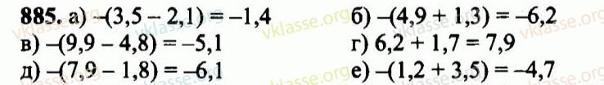  С проговариванием во внешней речи | Под руководством учителя выполняют составленный план действий. Отвечают на вопросы учителя.  Фиксируют новое знание в речи и знаках | Познавательные: уметь добывать новые знания.  Коммуникативные: уметь оформлять свои мысли в устной форме, слушать и понимать речь других.  Регулятивные: уметь работать по коллективному плану.
5. Первичное закрепление темы.  Цель: организовать усвоение учениками нового способа действий с проговариванием во внешней речи. | Организует усвоение учениками нового способа действий с проговариванием во внешней речи. | №887 Учащиеся выполняют на доске, остальные в тетрадях на «+» (3 «+» за урок - оценка)  №888 (а-г) Отработка навыков умножения, деление, сложения и вычитания десятичных дробей произвольного знака.  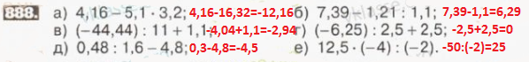 | Выполняют задания на доске и в тетрадях. | Регулятивные: уметь проговаривать последовательность действий на уроке.  Коммуникативные: уметь оформлять свои мысли в устной форме, слушать и понимать речь других.
6. Самостоятельная работа с самопроверкой по эталону. (математический диктант, тест)  Цели:  - организовать выполнение учащимися самостоятельной работы на новое знание;  -обеспечить самопроверку по эталону, самооценку;  -организовать выявление места и причину затруднений, работу над ошибками. | организовывает выполнение учащимися самостоятельной работы на новое знание;  -обеспечивает самопроверку по эталону, самооценку;  -организовывает выявление места и причину затруднений, работу над ошибками. | Самостоятельная работа. 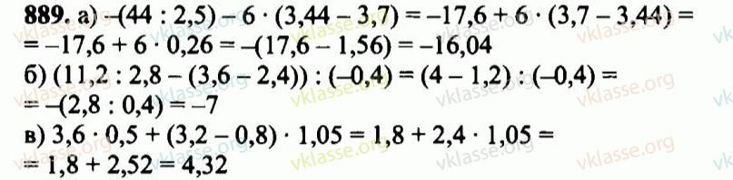  взаимопроверка | Выполняют задание самостоятельно в тетради, осуществляют самопроверку. Называют с помощью учителя места своего затруднения, причину, исправляют ошибки. | Регулятивные: уметь вносить необходимые коррективы в действие после его завершения на основе его оценки.  Познавательные: использовать знаково-символические средства.  Личностные: уметь осуществлять самооценку.
7. Рефлексия учебной деятельности.  Цель:  -зафиксировать новое содержание урока;  -организовать рефлексию и самооценку учениками собственной учебной деятельности. | Организует фиксирование нового содержания урока;  рефлексию и самооценку учениками собственной учебной деятельности. | - Подведем итоги работы на уроке.  -Какую цель мы ставили?  -Назовите тему урока.  -Скажите, что нового вы узнали на уроке?  -Оценки за урок  Домашнее задание:  №886, №891(в) | Отвечают на вопросы учителя.  Рассказывают, что узнали нового на уроке.  Записывают домашнее задание. | Регулятивные: уметь проговаривать последовательность действий на уроке, оценивать правильность выполнения действий.  Личностные: уметь осуществлять самооценку.

